附件三：
参会人员信息表
 | 人员  名称 | 性别 | 国家 | 省份 | 民族 | 手机号码 | 证件类型 | 签发国家 | 证件号码 | 现居住地 | 单位名称 | 职务/职称
1
2
注：1、请提交本人近照，JPEG格式，照片比例为3:4，大小控制在1M以内，以本人“姓名+身份证号”命名；以上信息用来申领第五届中国—南亚博览会入场证件，请务必填写。
2、联系人：肖敏 电话：0871-63113392、15987125577 邮箱：yastichina @163.com
3、证件类型：身份证、护照、警官证等。
住宿预订信息表

住宿地点1：  昆明世纪金源大饭店 | 住宿地点2：  悦成国际大饭店 | 住宿地点3：  昆明丽云大酒店
预定电话：13708878111  （销售部严经理） | 预定电话：13759452505  （陈经理） | 预定电话：15288144881（李经理）  0871-63346667
房型：豪华单间：820元/间 | 主楼：单/标间：480元/间 | 房型：单间：210元/间
房型：高级单间：720元/间  高级标间：670元/间 | 附楼：单/标间：260元/间 | 房型：标间：210元/间
预定数量：标间，单间 | 预定数量：标间，单间 | 预定数量：标间，单间

注: 南博会期间，住宿预定较紧张，请务必于2018年5月20日前进行预定，若需预定请直接联系预定电话，自行预定。

温馨提示
亲爱的同仁，您好：
为了方便您准时顺利到达会议签到地点——昆明世纪金源大饭店（下图所示地点）
◆ 昆明世纪金源大饭店、悦成国际大饭店、昆明丽云大酒店分别在右图中★处。
◆ 大会签到地点在：昆明世纪金源大饭店。
◆ 酒店请于2018年5月20日前自行提前预定。
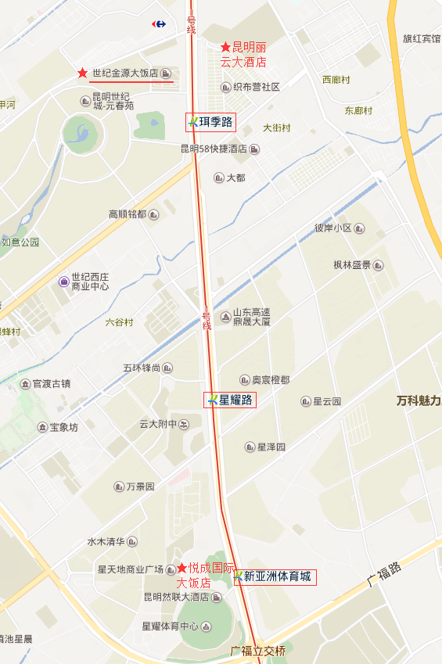
酒店名称：昆明世纪金源大饭店（昆明市官渡区迎宾路1号）
（地铁1号线饵季路站,空港4号线站,金源大道与彩云北路交叉口南侧）
1．长水机场出发
▲空港快线4号线：票价—25元；时长—1小时16分钟左右；距离—26.7公里；步行400米抵达昆明世纪金源大饭店。
▲地铁6号线（机场中心站-东部汽车站） → 地铁3号线（东部汽车站-东风广场站） → 地铁2号线（东风广场站-环城南路站） → 地铁1号线（环城南路站-饵季路站A口），步行560米抵达昆明世纪金源大饭店； 全程票价：6元；用时—1小时9分钟；全程—34.1公里。
▲搭乘出租车约50分钟左右，费用约 100元左右。
2．昆明站（火车）出发
▲步行210米至昆明站（永胜路公家车站）乘154路公交车，至双桥村站下车，步行160米至福德站（地铁站）乘地铁1号线，饵季路（A口）下车，步行560米抵达昆明世纪金源大饭店；票价—5元；用时—37分钟。
▲步行1公里，环城南路（地铁站）乘坐地铁1号线，饵季路站A口下车，步行560米抵达昆明世纪金源大饭店；票价—3元；用时—40分钟。
▲搭乘出租车约30分钟左右，费用约 35元左右。
3．昆明南站（高铁）出发
▲步行510米至昆明南火车站地铁站口，乘坐地铁1号线支线（昆明南火车站-春融街站） → 地铁1号线 （春融街站-饵季路A口），560米抵达昆明世纪金源大饭店；票价—5元；时长—47分钟；距离—18.8公里。
▲搭乘出租车约 40分钟左右，费用约 70元左右。

酒店名称：悦成国际大饭店
1．长水机场出发
▲地铁6号线（机场中心站-东部汽车站） → 地铁3号线（东部汽车站-东风广场站） → 地铁2号线（东风广场站-环城南路站） → 地铁1号线（环城南路站-新亚洲体育城站A口），步行520米抵达悦成国际大饭店。（新亚洲体育城站在饵季路站后两站）
▲搭乘出租车约50分钟左右，费用约 100元左右。
2．昆明站（火车）出发
▲步行210米至昆明站（永胜路公家车站）乘154路公交车，至双桥村站下车，步行160米至福德站（地铁站）乘地铁1号线，新亚洲体育城站A口出站，步行520米抵达悦成国际大饭店。（新亚洲体育城站在饵季路站后两站）
▲步行1公里，环城南路（地铁站）乘坐地铁1号线，，新亚洲体育城站A口出站。
▲搭乘出租车约30分钟左右，费用约 35元左右。
3．昆明南站（高铁）出发
▲步行510米至昆明南火车站地铁站口，乘坐地铁1号线支线（昆明南火车站-春融街站） → 地铁1号线 （春融街站-，新亚洲体育城站A口），520米抵达悦成国际大饭店。
▲搭乘出租车约 40分钟左右，费用约 70元左右。

酒店名称：昆明丽云大酒店
交通方式同“昆明世纪金源大饭店”到达方式。

第三届中国—南亚技术转移与创新合作大会会务组

